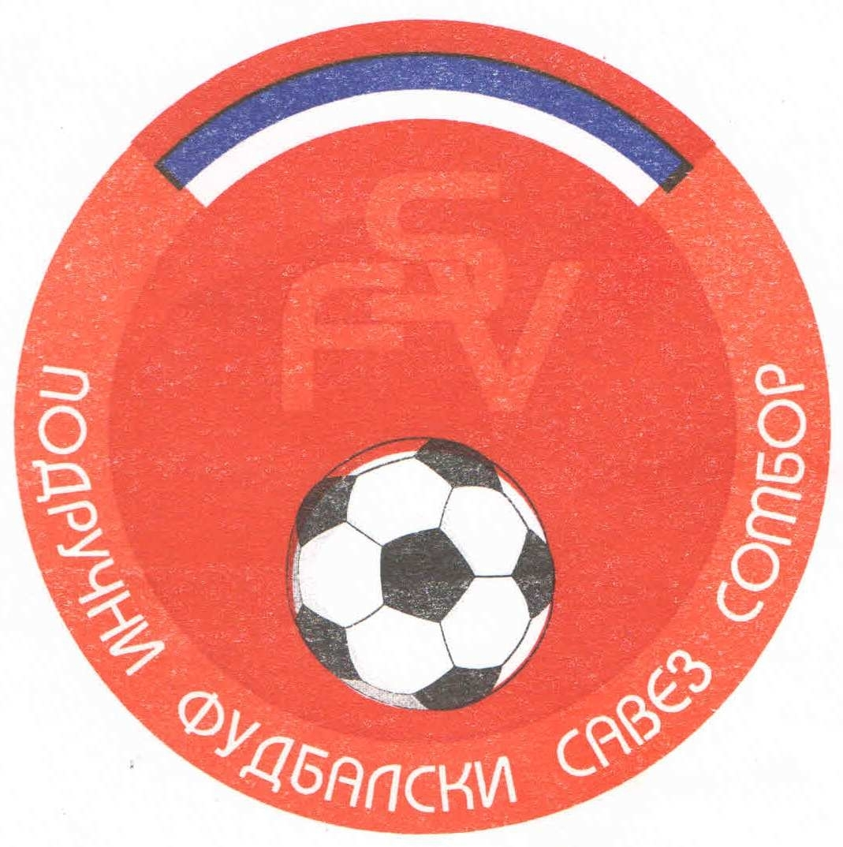
Подручни фудбалски савез Сомбор
25000 Сомбор, Венац Петра Бојовића 11
Тел/фах: 025-412-023
Ж.р.: 325-9500600013474-77
Е-Маил: pfssombor2021@gmail.com
Сајт: pfssombor.org.rs

ПОДРУЧНА ФУДБАЛСКА ЛИГА СОМБОР

БИЛТЕН број 3

04. септембар 2024.

- Регистрација утакмица 3. Коло
ПФЛ „СОМБОР“
Одигране утакмице 3. Кола
31.августа/01.септембар 2024

Резултати:
Раванград 5 : 4 Црвенка
Будућност(Г) 4 : 1 Раднички
Будућност(М) 4 : 0 Чск Пивара
Динамо 1923 4 : 1 Славија
Ж а к 2 : 0 Русин
Кривањ 3 : 1 Б с к
Липар 2 : 1 Борац 46
Херцеговац 1 : 5 Крила Крајине

1.ФК“Будућност“(М) 3 3 0 0 11:0 9
- ФК“Будућност“(Г) 3 3 0 0 11:2 9
- ФК“Липар“ 3 3 0 0 12:5 9
- ФК“Динамо 1923“ 3 2 0 1 10:5 6
- ФК“Крила Крајине“ 3 2 0 1 8:4 6
- ФК“Раднички“ 3 2 0 1 9:7 6
- ФК“Борац 46“ 3 2 0 1 4:3 6
- ФК“Ж а к“ 3 1 1 1 4:3 4
- ФК“Раванград 2018“ 3 1 1 1 8:11 4
- ФК“Црвенка“ 3 1 0 2 11:8 3
- ФК“Кривањ“ 3 1 0 2 5:5 3
- ФК“Русин“ 3 1 0 2 2:6 3
- ФК“Б с к“ 3 0 1 2 5:11 1
- ФК“Чск Пивара“ 3 0 1 2 3:9 1
- ФК“Славија“ 3 0 0 3 1:11 0
- ФК“Херцеговац“ 3 0 0 2 4:18 0

Одлуке дисциплинског судије из 3. Кола

- На основу члана 54. Дисциплинског правилника ФСС („Фудбал“ ванредни број 7 од 11.07.2011), Вујаковић Милан, ИД: 3024216, тренер ФК“Црвенка“ из Црвенке, кажњава се новчаном казном у износу од 3.000,оо динара, на утакмици Раванград 2018 из Сомбора и Црвенка из Црвенке, играна 31.08.2024. у Сомбору.
Рок плаћања изречене новчане казне је 15 дана,рачунајући од правоснажности одлуке, у смислу члана.10 Дисциплинског правилника ФСС.

ПОУКА О ПРАВНОМ ЛЕКУ:
Против свих горе наведених одлука дисциплинског судије донетих у првом степену одлучивања, све заинтересоване стране имају право улагања жалби другостепеном органу, односно Комисија за жалбе Подручног фудбалског савеза Сомбор. Рок за подношење жалби је 48 (четрдесет осам) часова од пријема првостепених одлука, објављених и досављених свим заинтересованим странама искључиво путем билтена, који је званичкно службено гласило. Жалбе се достављају препоручено путем поште.
Уз жалбу обавезно доставити доказ о уплаћеној такси за жалбу у износу од 3.000,оо динара. Овај износ се уплаћује на рачун ПОДРУЧНОГ ФУДБАЛСКОГ САВЕЗА СОМБОР број: 325-9500600013474-77

КОМЕСАР ЗА ТАКМИЧЕЊЕ ДИСЦИПЛИНСКИ СУДИЈА ПФЛ
Дражић Лазар, с.р. Марјанац Драган,с.р.

